Сегодня в нашем детском саду, для ребят старших и подготовительных групп состоялся традиционный поход в лес. Все началось с того, что дети получили приглашение от Старичка Боровичка, в котором он приглашает детей и взрослых прийти на теплую осеннюю полянку, провести с пользой день на свежем воздухе.

Дружной колонной все отправились в поход. Добравшись до полянки, ребята встретились с Боровичком, весело с ним поиграли. Затем к детям пришли Баба Яга и Леший, которые хотели детей запугать, заколдовать но дети своей добротой и отзывчивостью превратили их в добрых друзей. Когда лесные жители отправились по своим делам, каждая группа разошлась по своим кострам.

С группой "Солнечные зайчики" посетили лесную полянку папы Леры Ждановой, Артема Бакилина и дедушка Леры Соколовой. Все вместе повеселились от души и даже заходили на дружескую дискотеку на костер группы "Ромашки". 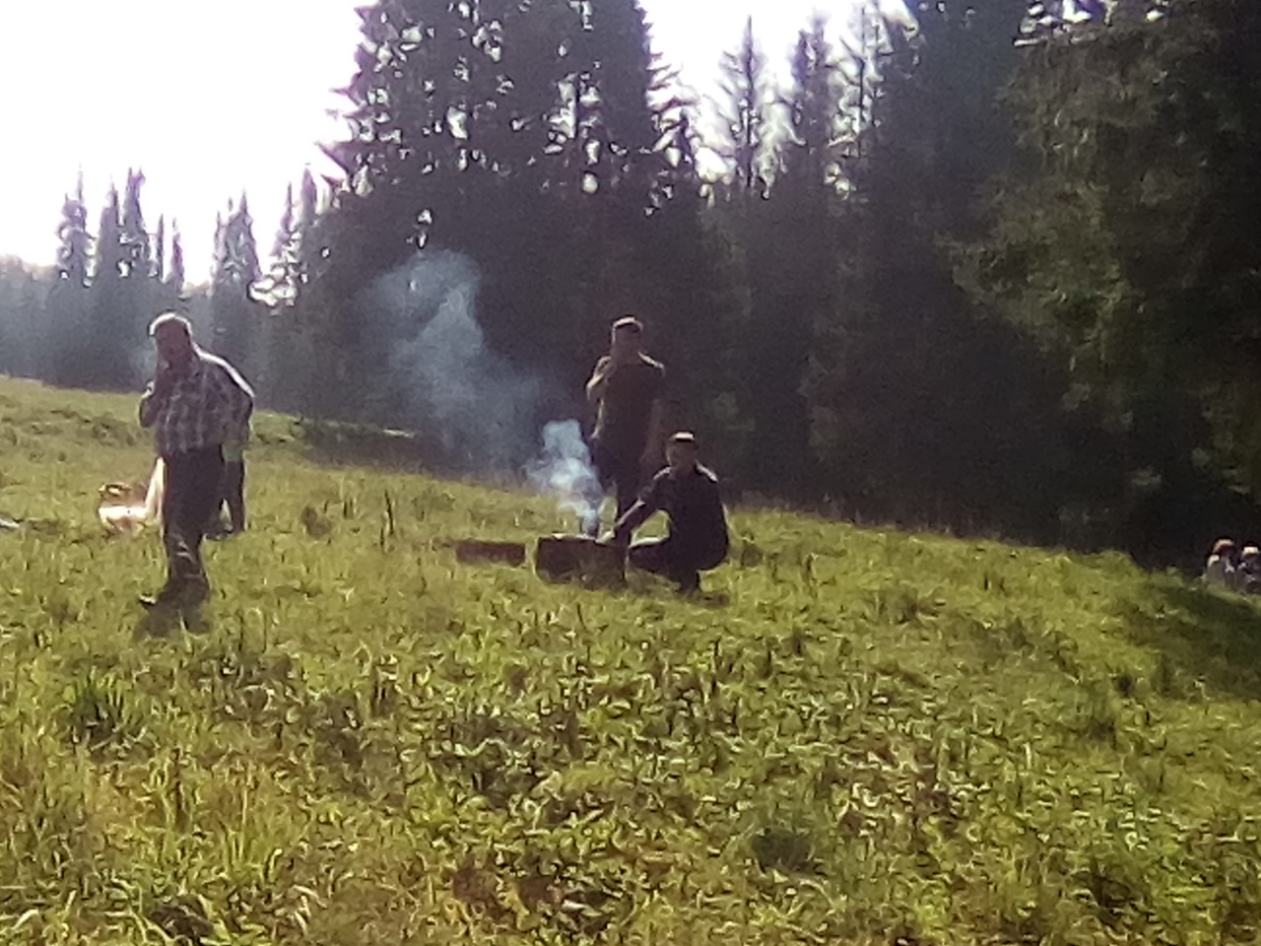 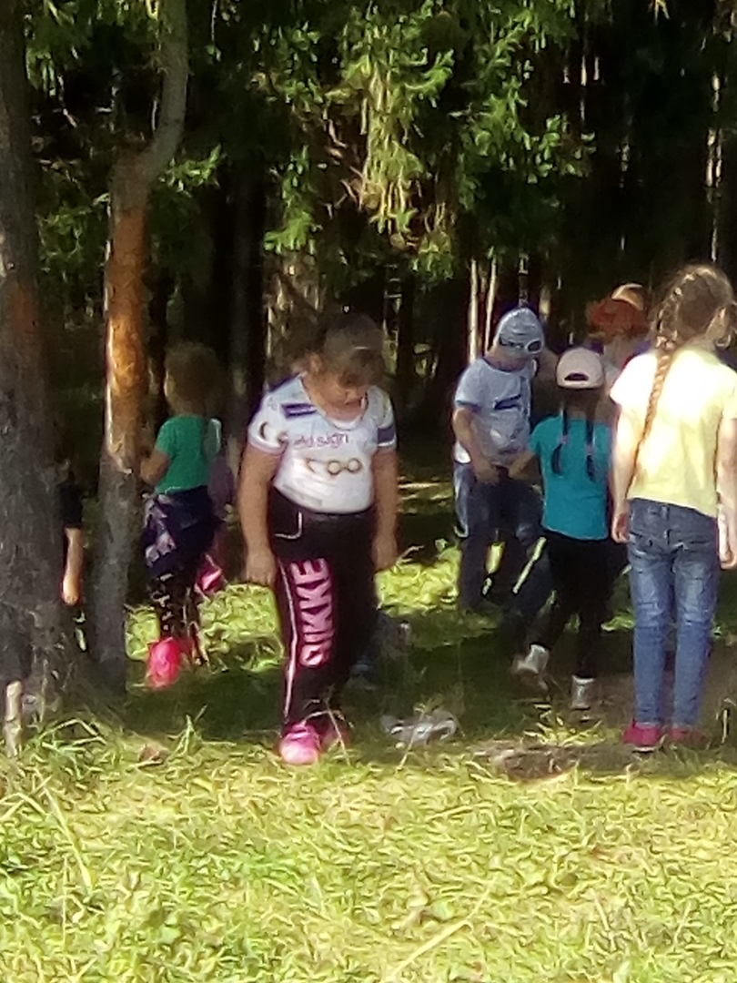 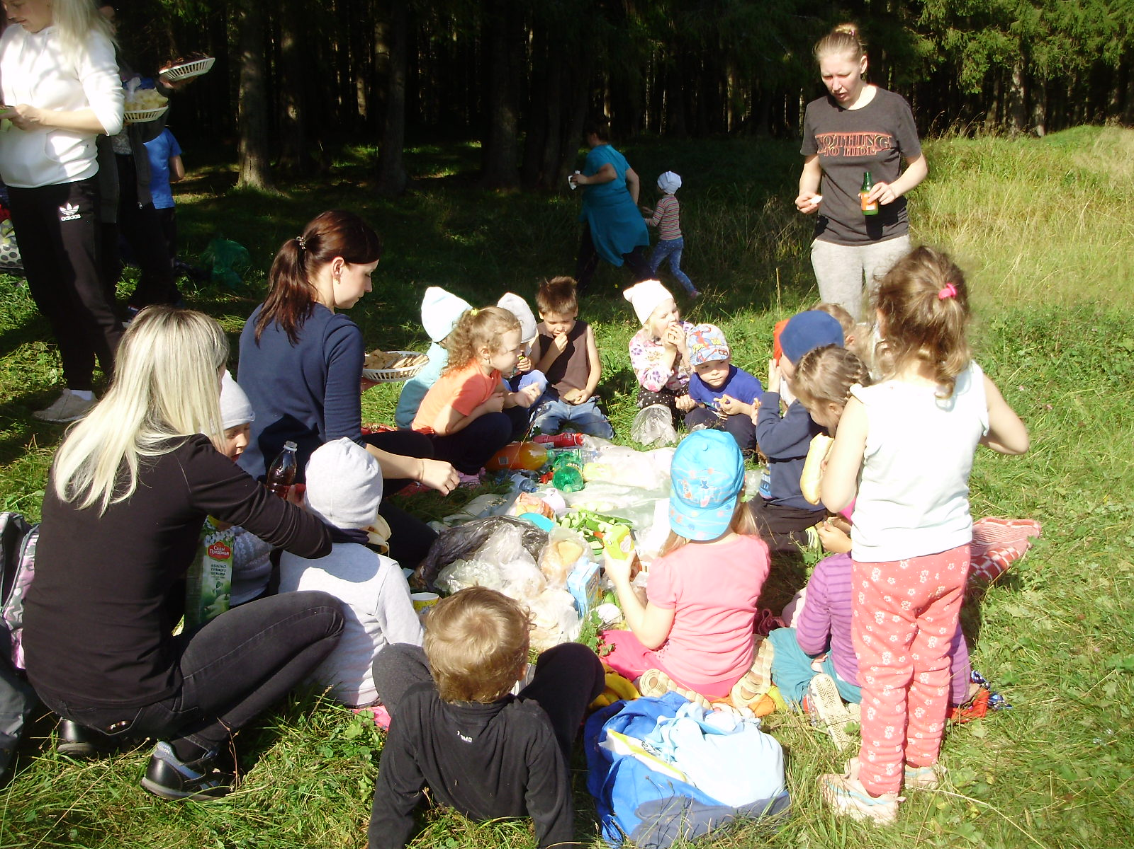

Автор:

воспитатель подготовительной

группы №8 Власова Елена Александровна